Allegato 5

dispositivo tecnico

Azione D
Formazione Permanente

 | 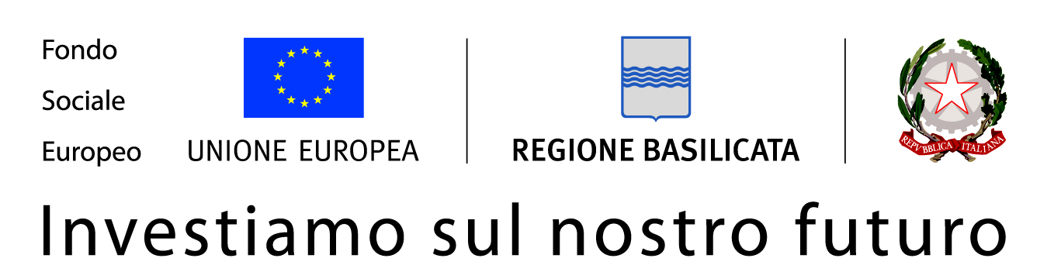

La tipologia di intervento della presente azione è:

(barrare con una X una sola tipologia di intervento):

Azione D Formazione Permanente
tipologia interventi
D.1 | Acquisizione di conoscenze che concorrono al conseguimento dei titoli di studio scolastici, tecnici e professionali
D.2 | Acquisizione di specifiche competenze attraverso percorsi brevi
D.3 | Organizzazione di cicli seminariali di formazione finalizzati a particolari esigenze rilevate sul territorio

recapiti referente | Nome |  | Cognome
recapiti referente | tel |  | fax
recapiti referente | e– mail

i. | informazioni sull’intervento

I. 1 | Destinatari dell’intervento: | N.
I. 1 | Destinatari dell’intervento: | Caratteristiche dei destinatari:
I. 2 | Durata della formazione: | N. ore:
I. 2 | Durata della formazione: | N. ore/settimana:
I. 2 | Durata della formazione: | N. settimane:
I. 2 | Durata della formazione: | N. mesi:
I. 2 | Durata della formazione: | Data presunta di conclusione della formazione:
I. 3 | Certificazione finale prevista: |  | Attestato di partecipazione
I. 3 | Certificazione finale prevista: |  | Attestato di competenza

ii. | articolazione didattica dell’intervento

Cod. Intervento | Numero studenti coinvolti | Totale  ore di formazione | Numero*  ore settimanali | Numero  settimane | Esperti esterni |  | Totali ore
 |  |  |  |  | n. | ore | Totali ore
*Da considerarsi come impegno medio settimanale (calcolo medio delle ore)

ii.1 | Personale docente impegnato nell’intervento

Modulo | Docente interno |  | Docente precario
Modulo | n. | ore* | n. | Cl. Co** | Tot. ore | n. Sett. | Ore/sett***.
1.
2.
…..
Totale
* massimo il 30% delle ore previste dal percorso
** classe di concorso
*** da considerarsi come impegno medio settimanale (calcolo medio delle ore)

ii.2 | Personale non docente impegnato nell’intervento

Modulo | *Assistente Amministrativo interno |  | Assistente tecnico interno |  | **Collaboratore scolastico interno |  | ***Collaboratore scolastico precario
Modulo | n. | ore | n. | ore | n. | ore | n. | Tot. ore | n. Sett. | Ore/sett.
1.
2.
…..
Totale
* max 15 ore di impegno
** max 30% delle ore previste dall’intervento
*** un precario per Istituto; nel caso in cui le attività incluse nel progetto si svolgono in più plessi è previsto l’impiego di un collaboratore scolastico per plesso

III. | determinazione del costo complessivo del progetto “D”

Intervento | Costo per voci di spese ammissibili (Euro) |  |  |  |  |  |  |  |  |  |  |  |  |  | TOTALE
Intervento | Ore tot. * €.46,45 | Ore tot * €.19,24 | Ore tot * €.19,24 | Ore tot * €.16,59 | Ore tot * €.40 | Ore tot * €.15 | Ore tot * max.€.50 | Max €. 3000 |  | Max €.1000 | Max € 1500 |  | Max. €.2000 |  | TOTALE
D…
TOTALE

- Personale docente interno (per un numero di ore di impegno max del 30% del totale delle ore previste dal percorso)
- Assistenti amministrativi interni per max 15 ore di impegno
- Assistenti tecnici interni (solo se impegnati in attività progettuali)
- Collaboratori scolastici interni max 30% delle ore previste dall’intervento
- Personale docente precario
- Collaboratori scolastici precari
- Eventuali esperti esterni max 30% ore di formazione del progetto per max € 50 lorde per ora
- Consumi e materiali didattici max € 3.000
- Visite didattiche e stage (viaggi, vitto, alloggio - partecipanti e docenti), costi strutture ospitalità - Da questa voce è esclusa la tipologia, di cui all’articolo 4, comma 1, lett. a)
- Eventuale diffusione risultati max 1.000
- progettazione, pianificazione didattica, organizzazione, valutazione intermedia e finale.
- Eventuali altre spese
- Consulenza di Organismi professionali (se prevista)
- Coordinamento generale e coordinamento amministrativo 4% del costo di ( a + b + c + d + e +f + g + h + i +j + k + l + m)
iv. | risultati formativi e articolazione didattica dell’intervento

IV.1 |  | Descrivere le motivazioni del progetto candidato:
IV.2 | Descrivere i risultati formativi perseguiti dal progetto:
IV.3 | Descrivere i moduli o le fasi in cui si articola il progetto:
IV.4 | Per ciascun modulo indicare:
IV.4 | MODULO 1
IV.4 | - i risultati di apprendimento previsti:
IV.4 | - i contenuti formativi:
IV.4 | - le tecniche e le modalità di lavoro didattico:
IV.4 | - le ore di formazione:
IV.4 | - il personale docente (interno e precario) e il personale ATA (interno e precario) che si intende impegnare e le relative ore di impiego:
IV.4 | - gli oggetti, i criteri e le modalità di valutazione:

(*) Ripetere il blocco di informazioni per ciascun modulo

MODULO ….
- i risultati di apprendimento previsti:
- i contenuti formativi:
- le tecniche e le modalità di lavoro didattico:
- le ore di formazione:
- il personale docente (interno e precario) e il personale ATA (interno e precario) che si intende impegnare e le relative ore di impiego:
- gli oggetti, i criteri e le modalità di valutazione:

IV.5 | Descrivere le eventuali metodologie innovative che si intendono adottare evidenziandone i vantaggi:
IV.6 | Indicare gli eventuali partner (imprese, università e centri di ricerca e altri soggetti economici, sociali e culturali ) e il loro ruolo:
IV.7 | Indicare le eventuali scuole che collaborano alla realizzazione del progetto e il loro ruolo:
IV.8 | Descrivere le modalità di sviluppo delle attività di diffusione dei risultati, se previste:
IV.9 | Indicare i requisiti professionali e le attività da svolgere di esperti esterni o altre figure professionali per attività educative /formative, se previsti:

Co.29 Art.4 - il costo massimo del progetto non può superare € 60.000
Specificare nel dettaglio le eventuali altre spese. Queste sono ammissibili solo se direttamente collegate alla realizzazione del progetto e nel rispetto di quanto stabilito nella Circolare del Ministero del Lavoro e P.S. 2 febbraio 2009, n.2.

